2019年市残联政府信息公开工作报告
年度报告是由长春市残联政务公开办公室依据《中华人民共和国政府信息公开条例》和全市政府机关信息公开年度报告情况编制而成的。全文由概述、主动公开残联信息情况，依申请公开残联信息情况，行政复议、诉讼和申诉情况，主要问题和改进措施，本报告中所列数据统计期限自2018年1月1日至2019年1月1日截止。（如对本报告有疑问，请与长春市残联政务公开办公室联系。地址：长春市残联（大经路1898号）；“长春残联”门户网站，邮编：130042；电话：88651548；传真：88651548； 门户网站地址（http://www.ccdpf.org.cn/index.html）。
一、概述
市残联党组、理事会高度重视，为了将市政务信息公开和政务信息查询工作落到实处，成立了以残联理事长亲自挂帅，机关各部室及直属单位负责人为成员的信息公开工作领导小组，切实完善了组织机构。
在市残联党组、理事会的正确领导下，市残联将政务信息工作纳入重要工作议程，年初制定工作计划，落实经费。以各大新闻媒体和市残联综合服务大厅的服务平台为载体，向社会广大群众宣传残联各项工作、民生任务以及残疾人自强先进典型及扶残助残先进模范的先进事迹。同时，进一步完善县（市）区、开发区、残疾人专门协会等基层信息的报送系统，不断提高基层上报信息的数量和质量。积极参与市本级及各县（市）区、开发区的会事采访报道工作，采集到大量有价值的照片、影像，并做好收集、整理、发布、保存工作。
二、主动公开政府信息情况
（一）主动公开的政府信息情况
根据市政务公开工作的相关要求，以学习贯彻落实《中华人民共和国政府信息公开条例》为重点，深入推进政府信息公开；加大信息公开工作力度，对上传材料认真审核，严把法律关、政策关、文字关和保密关，确保了在职责范围内主动公开的政府信息的全面、及时、准确、规范。结合实际，制定《长春市残联关于做好2019年政务公开工作的方案》明确全年工作目标、工作任务和责任单位，扎实推进政府信息公开工作。依法于3月31日前，完成信息公开年报发布、目录指南网上更新工作，主动接受社会监督。2019年，主动公开政府信息1482条，基本满足了社会公众对长春残联信息公开的需求。
（二）2019年度重点公开的政府信息情况
按照《政府信息公开条例》规定， 2019年上半年市残联网站共编辑发布信息1271条。其中采编发布本级信息143条，审核修改发布县市区级信息1128条。报送上级网站信息1271条，其中中国残联网站采用1164条，省残联网站采用1198条；向长春市政府网站报送信息591条，采用171条，总分855分，获市政府网上宣传先进单位、标兵单位和个人先进。上报市政府网站信息，每条信息认真填写政府信息公开保密审查表，并将电子版上传至政府站，随信息一起报送。向长春市民生网站报送信息1069条，采用163条。微信公众号采编和转载信息204条。处理网站理事长信箱在线咨询26件，每条填写理事长信箱和在线咨询内容处理单后第一时间转相关业务部室人员进行答复并督办，按照要求在规定时限内进行回复，处理网上信息公开申请3件。
“长春市残联”微信公众号，设置了“春风惠残”“春阳暖政”“春草关注”三个板块内容，方便群众业务办理，解读各类政策，2019年共发布信息204条。目前微信公众号管理和运行进展顺利，取得了一定成效，特别是在残联重点工作、重要节点的宣传，与群众互动交流等方面发挥了积极作用。
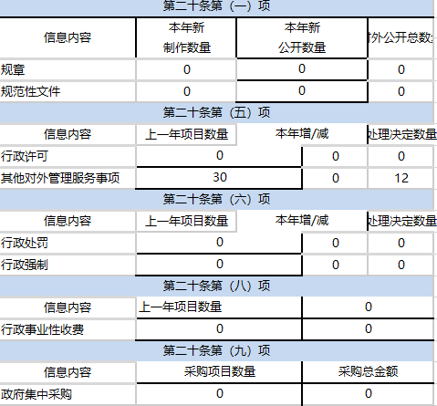
（三）政府信息内部保密审查制度、程序的执行情况
按照《保密法》的要求，明确了政府信息保密审查的责任和程序，规范了信息发布保密审查制度。同时，为了进一步加强干部职工的保密审查意识，2019年市残联各保密岗位共计13人签定了《保密承诺书》。
（四）政府信息形式、途径的建立和发布信息情况
为有利保障公民、法人或者其他组织依法获取政府信息，实现人民群众对政府工作的知情权、参与权、表达权和监督权，充分发挥政府信息对残疾人的服务作用。市残联以政府信息公开统一平台及市残联门户网站为主，以新闻媒体、市残联综合服务大厅为辅，充分利用政府公报、报刊、广播、电视等各种信息传播媒体及时、全面地公开信息，有效保证了信息公开的时效性、广泛性。
三、回应解读情况
积极做好热点舆情解读回应工作，开办每周三新闻广播88.0“与爱同行”专题栏目2019年共播出26期。宣传残联新举措、新成果，提高残联政策社会知晓率。通过公众留言、局长信箱等栏目，办理网上留言26条次，主要集中残疾人证办理、优惠政策等方面问题，全部及时予以解答。
四、依申请公开政府信息情况
2019年共收到信息公开申请3份，其中，网上申请3件，全部按要求及时予以办理，申请答复率100%。
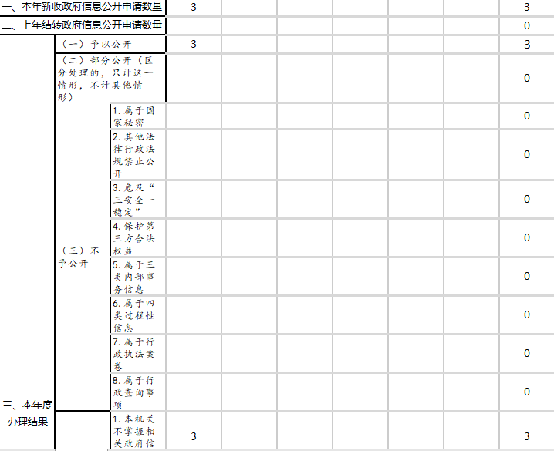
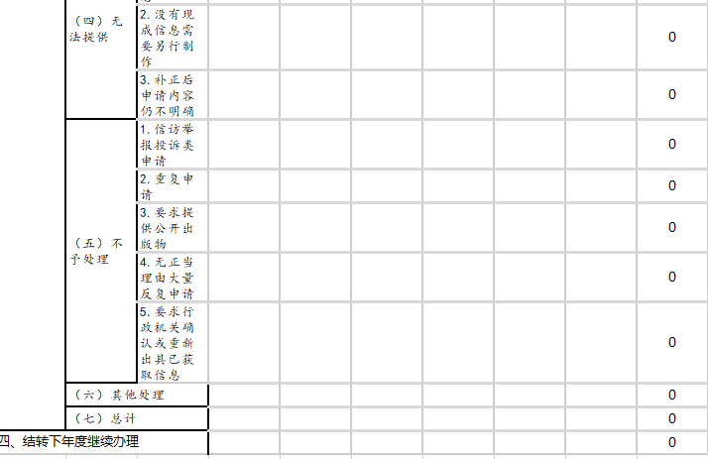
五、行政投诉举报、复议和诉讼情况
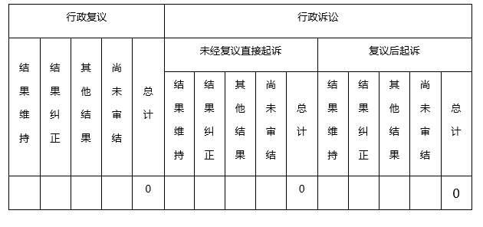
六、依申请公开信息收取的费用
无因依申请公开政府信息收取的费用。
七、其他需要报告的事项
暂无。
三、存在的主要问题及改进措施
（一）存在的问题
信息公开工作是一个全面系统工程，涉及到市残联工作的各个方面，是一项机关各处室和各直属单位积极参与、密切配合的工作，存在一些问题与不足，主要有以下几点：
1、对主动公开的信息或更新的信息，部分信息公开不及时，公开时间节点把握不准。导致了信息公开的不全面、不及时；
2、干部队伍建设需进一步加强。
（二）改进措施
1、进一步健全制度，明确责任。信息公开工作是一项必须长期开展与完善的重要工作。因此，必须形成一套与之相适应的管理制度；对各科室要按照工作职责，建立责任制，使其积极主动地配合开展此项工作；在健全制度，完善内部监督考核的同时，还要通过各种形式，及时听取和广泛征求社会各界的意见，自觉接受社会监督。
2、强化干部队伍建设。不断加强干部队伍的思想政治教育和业务知识培训，不断提高干部队伍的业务水平、责任意识、服务意识，确保政务公开工作顺利开展。

